一 、选择（每题1分，共10分）
1.线性链表不具有的特点是（ ）。
A.随机访问 B．不必事先估计所需存储空间大小
C.插入与删除时不必移动元素 D．所需空间与线性表长度成正比
2.一个队列的入队序列是1,2,3,4，则队列的输出序列为（ ）。
A.4321 B.1234 C.1432 D.3241
3.含有n个结点的二叉树用二叉链表表示时，空指针域个数为( )。
A.n-1 B.n C.n+1 D.n+2
4.在一个图中，所有顶点的度数之和与图的边数的比是( )。
A.1∶2 B.1∶1 C.2∶1 D.4∶1
5. 设a,b是一棵二叉树上的两个结点，在中序序列中，a在b之前的条件是（ ）。
A.a在b的右子树上 B. a在b的左子树上
C.a是b的祖先 D. a是b的子孙
6.每次从无序表中取出一个元素，把它插入到有序表中的适当位置，此种排序方法叫做（ ）排序。
A．插入 B．交换 C．选择 D．归并
7.在线性表的散列存储中，若用m表示散列表的长度，n表示已装入散列表中的元素的个数，则装填因子α等于（ ）。
A．n/m B．m/n
C．n/(n+m) D．m/(n+m)
8.对线性表进行二分查找时，要求线性表必须( )。
A.以顺序方式存储 B.以链式方式存储
C.以顺序方式存储，且结点按关键字有序排列 D.以链接方式存储，且结点按关键字有序排列
9.在一个长度为n的顺序存储的线性表中，向第i个元素（1≤i≤n+1）之前插入一个新元素时，需要从后向前依次后移（ ）个元素。
A．n-i B．n-i+1 C．n-i-1 D．i
10. 将递归算法转换成对应的非递归算法时，通常需要使用( )。
A.栈 B.队列 C.链表 D.树
二、填空（每空2分，共40分）
1.数据结构包括数据的 结构和 结构。
2.在顺序栈中，当栈顶指针top=-1时表示 ；当top=MaxSize-1时表示 。
3.设有一个空栈，现有输入序列为1，2，3，4，5，经过操作IOIIOIIO后（其中I表示入栈，O表示出栈），已出栈的元素为 ，栈顶指针的值为 。
4.在单链表中，指针p指向元素值为x的结点，实现“删除x的后继”的语句是 。
5.在单向循环链表中，若头指针为head那么p所指结点为尾结点的条件是 。
6.含有3个结点的二叉树共有 种形态。
7.若用邻接矩阵表示无向图，则顶点i的度等于矩阵中 ，图中的边数等于矩阵中 。
8.对关键字序列(15，18，11，13，19，16，12，17，10，8)以15为基准关键字进行一趟快速排序的结果为 。
9.在堆排序过程中，由n个待排序记录建成初始堆需要进行 次筛选。
10.我们学过的构造散列函数的方法有直接定址法、 、平方取中法、 、随机数法。
11.一个无向连通图有5个顶点8条边，在他的邻接矩阵中零元素的个数为 ，其生成树将要去掉 条边。
12.具有n个顶点的无向完全图边的数目为 ，具有n个顶点的有向完全图弧的数目为 。
13.HEAD[TAIL[HEAD[((a,b),(c,d))]]]= 。
三、简答题（每题5分，共30分）
1.已知关键字序列为：（75，33，52，41，12，88，66，27），哈希表长为10，哈希函数为：H(K)=K MOD 7，用二次探测再散列法解决冲突，构造哈希表并计算等概率情况下查找成功的平均查找长度。
2.给定叶子结点权值：（1，3，5，6，7，8，9），构造哈夫曼树。
3.已知一个无向网如下图所示，利用克鲁斯卡尔（Kruskal）算法构造其最小生成树，画出它的构造过程。
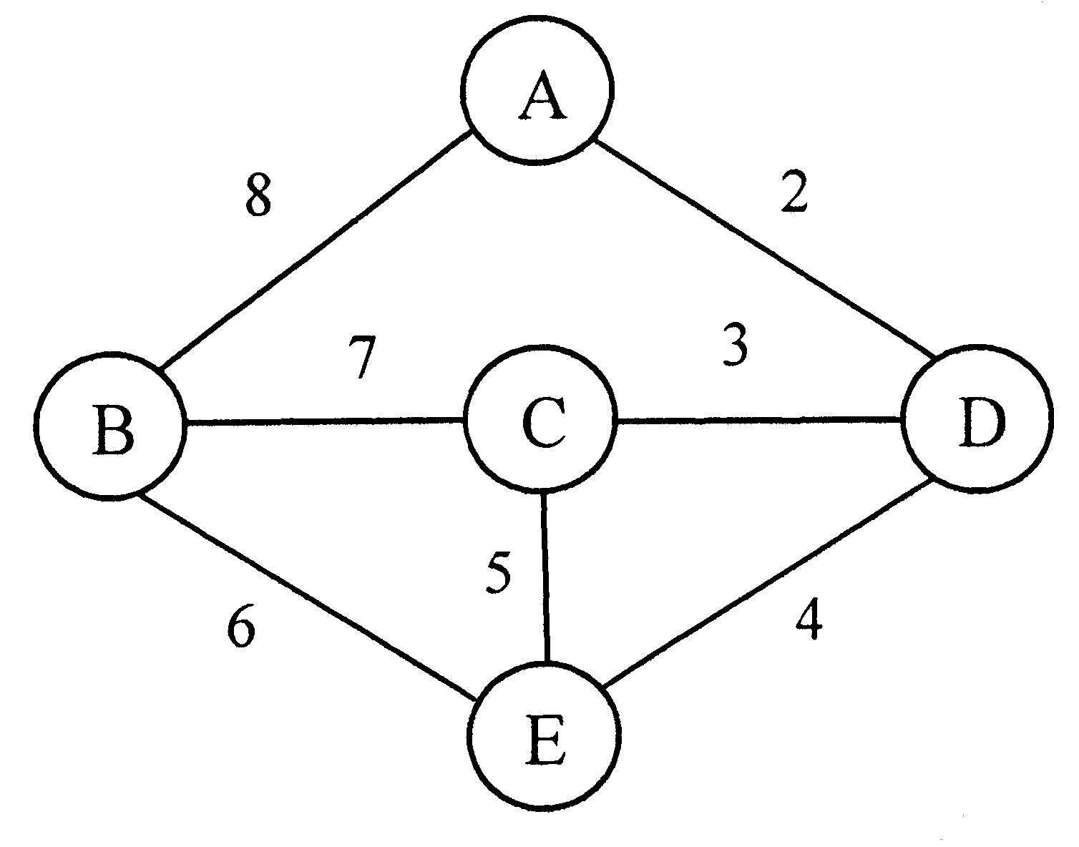
4.给定关键字序列（27，19，50，1，75，12，40，90，66，32，22），试按关键字在表中的次序将它们依次插入一棵初始时为空的二叉排序树，画出插入完成后的二叉排序树。
5.已知一棵二叉树的中序遍历序列为：BDCEAFHG，后序遍历序列为：DECBHGFA,请构造出这棵二叉树。
6.已知关键字集合：{ 31，29，97，38，13，07，19，59，100，45 }，用希尔排序从小到大排序，分别取增量d=5，d=3，d=1写出第一趟、第二趟、第三趟排序结束时的序列，该排序方法稳定吗？
四、算法设计题（每题10分，共20分）
1.假设在长度大于1的循环链表中，既无头结点也无头指针。s为指向链表中某个结点的指针，编写算法删除指针s所指结点的前趋结点。
单链表类型描述：
typedef struct Node
{ ElemType data；
struct Node * next；
}Node, *LinkList；
2.设计一个在二叉链表存储结构上统计二叉树中结点个数的算法。
二叉链表类型描述为：
typedef struct Node
{
DataType data;
struct Node * lchild;
struct Node * rchild;
}BiTNode, *BiTree;

